## 第一周

辗转相除法

N个1除2011，要防止溢出和提升效率

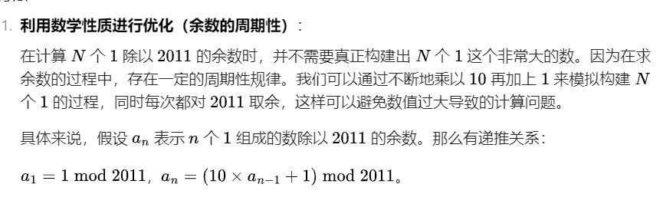

复杂程度还要考虑编码复杂程度

异或题目

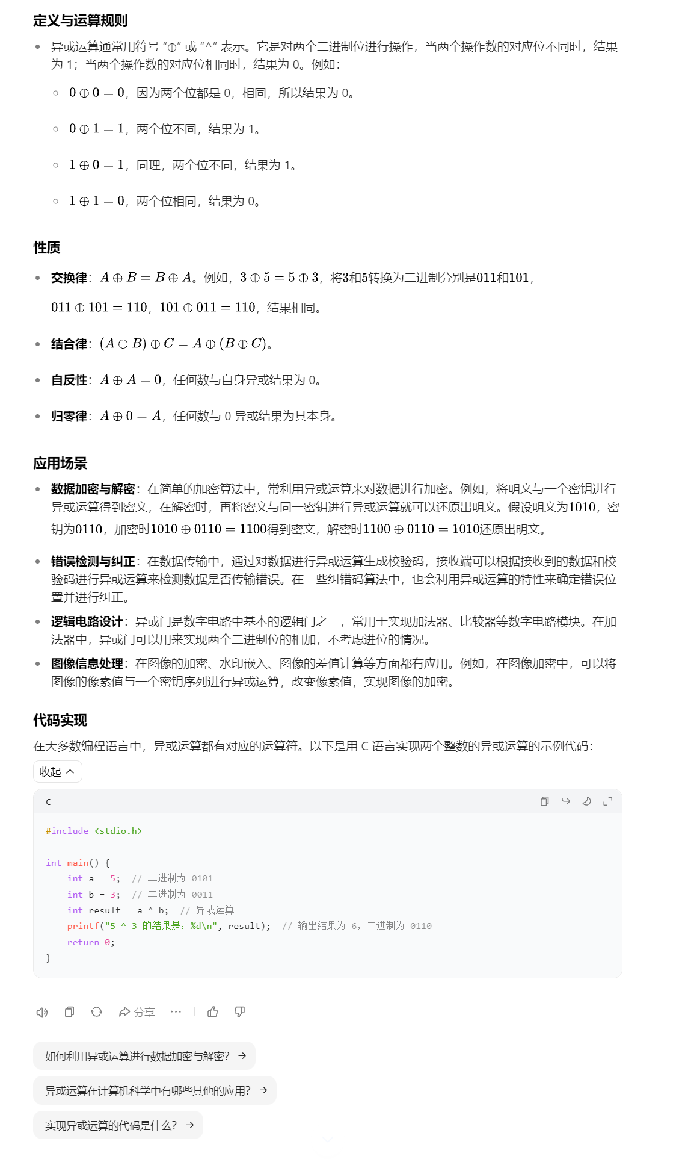

算法枚举

解佩尔方程

